NOMBRE Y APELLIDOS: Jorge Augusto Balsells Orellana

DNI: 1663153890101

ESTUDIO: Master en Ingenieria Matematica

ASIGNATURA: Metodos Numericos aplicados a Ingenieria

MODELO: Modelo-C

FECHA: 19 de Marzo de 2021

CIUDAD: Guatemala

**INSTRUCCIONES GENERALES**

* En primer lugar, si todavía no lo has hecho, utiliza el link de descarga para obtener el enunciado de la prueba y, si fuera necesario, cualquier otro archivo necesario para la misma (**Apartado 1** del panel de control de tu Prueba de Evaluación).
* Revisa que el PDF descargado con los enunciados de la prueba corresponde con la asignatura y estudio que te corresponde.
* Antes de contestar, rellena todos los campos del encabezado de esta hoja con tus datos.
* Este documento WORD con tus respuestas deberá ser **entregado obligatoriamente** en el espacio habilitado para ello (**Apartado 3** del panel de control de tu Prueba de Evaluación). **Puedes nombrarlo de la manera que desees, no hay restricciones en este sentido.**
* **Asegúrate de guardar todos los cambios antes de entregarlo.** Una vez lo entregues, podrás descargarlo, revisarlo, hacer una nueva entrega, etc. durante el tiempo habilitado. **Una vez finalizado el tiempo de la prueba no podrás acceder a él.**
* Si tienes cualquier incidencia técnica durante el transcurso de la prueba de evaluación, puedes ponerte en contacto con las siguientes líneas telefónicas que Soporte Técnico pone a tu disposición:
* ESPAÑA: +34 941 890135
* COLOMBIA: +57 1 5084488
* ECUADOR: +59 3 23931498
* MÉXICO: +52 55 1328 8131
* PERÚ: +51 1 7073435

**IMPORTANTE** **>** Si en caso excepcional, una vez finalizada tu prueba de evaluación, no pudieses entregarla a través del Campus Virtual, envía un correo electrónico con tu nombre, DNI/Cédula, nombre de la asignatura y estudio, adjuntando tu documento de prueba de evaluación a [**transfer@unir.net**](mailto:transfer@unir.net)**.** De esta forma registraremos la entrega de tu prueba. **Únicamente se admitirá esta entrega en caso de no poder hacerlo a través del Campus Virtual.**

**OBSERVACIONES · Si necesitas hacer alguna observación de cualquier tipo, escríbela aquí:**

1. **PLANTILLA RESPUESTAS TEST** **(CONTINUA HASTA EL PUNTO 2 SI TU PRUEBA NO TIENE PREGUNTAS TEST)**

**· Sólo si la prueba de evaluación contiene este tipo de preguntas. Escribe una X en la casilla correspondiente:**

|  |  |  |  |  |  |  |  |
| --- | --- | --- | --- | --- | --- | --- | --- |
| **Respuesta opción** | **A / 1** | **B / 2** | **C / 3** | **D / 4** | **E / 5** | **F / 6 / FALSO** | **G / 7 / VERDADERO** |
| **Nº Pregunta** |
| **1** |  |  |  |  |  |  |  |
| **2** |  |  |  |  |  |  |  |
| **3** |  |  |  |  |  |  |  |
| **4** |  |  |  |  |  |  |  |
| **5** |  |  |  |  |  |  |  |
| **6** |  |  |  |  |  |  |  |
| **7** |  |  |  |  |  |  |  |
| **8** |  |  |  |  |  |  |  |
| **9** |  |  |  |  |  |  |  |
| **10** |  |  |  |  |  |  |  |
| **11** |  |  |  |  |  |  |  |
| **12** |  |  |  |  |  |  |  |
| **13** |  |  |  |  |  |  |  |
| **14** |  |  |  |  |  |  |  |
| **15** |  |  |  |  |  |  |  |
| **16** |  |  |  |  |  |  |  |
| **17** |  |  |  |  |  |  |  |
| **18** |  |  |  |  |  |  |  |
| **19** |  |  |  |  |  |  |  |
| **20** |  |  |  |  |  |  |  |
| **21** |  |  |  |  |  |  |  |
| **22** |  |  |  |  |  |  |  |
| **23** |  |  |  |  |  |  |  |
| **24** |  |  |  |  |  |  |  |
| **25** |  |  |  |  |  |  |  |

|  |  |  |  |  |  |  |  |
| --- | --- | --- | --- | --- | --- | --- | --- |
| **Respuesta opción** | **A / 1** | **B / 2** | **C / 3** | **D / 4** | **E / 5** | **F / 6 / FALSO** | **G / 7 / VERDADERO** |
| **Nº Pregunta** |
| **26** |  |  |  |  |  |  |  |
| **27** |  |  |  |  |  |  |  |
| **28** |  |  |  |  |  |  |  |
| **29** |  |  |  |  |  |  |  |
| **30** |  |  |  |  |  |  |  |
| **31** |  |  |  |  |  |  |  |
| **32** |  |  |  |  |  |  |  |
| **33** |  |  |  |  |  |  |  |
| **34** |  |  |  |  |  |  |  |
| **35** |  |  |  |  |  |  |  |
| **36** |  |  |  |  |  |  |  |
| **37** |  |  |  |  |  |  |  |
| **38** |  |  |  |  |  |  |  |
| **39** |  |  |  |  |  |  |  |
| **40** |  |  |  |  |  |  |  |
| **41** |  |  |  |  |  |  |  |
| **42** |  |  |  |  |  |  |  |
| **43** |  |  |  |  |  |  |  |
| **44** |  |  |  |  |  |  |  |
| **45** |  |  |  |  |  |  |  |
| **46** |  |  |  |  |  |  |  |
| **47** |  |  |  |  |  |  |  |
| **48** |  |  |  |  |  |  |  |
| **49** |  |  |  |  |  |  |  |
| **50** |  |  |  |  |  |  |  |

|  |  |  |  |  |  |  |  |
| --- | --- | --- | --- | --- | --- | --- | --- |
| **Respuesta opción** | **A / 1** | **B / 2** | **C / 3** | **D / 4** | **E / 5** | **F / 6 / FALSO** | **G / 7 / VERDADERO** |
| **Nº Pregunta** |
| **51** |  |  |  |  |  |  |  |
| **52** |  |  |  |  |  |  |  |
| **53** |  |  |  |  |  |  |  |
| **54** |  |  |  |  |  |  |  |
| **55** |  |  |  |  |  |  |  |
| **56** |  |  |  |  |  |  |  |
| **57** |  |  |  |  |  |  |  |
| **58** |  |  |  |  |  |  |  |
| **59** |  |  |  |  |  |  |  |
| **60** |  |  |  |  |  |  |  |
| **61** |  |  |  |  |  |  |  |
| **62** |  |  |  |  |  |  |  |
| **63** |  |  |  |  |  |  |  |
| **64** |  |  |  |  |  |  |  |
| **65** |  |  |  |  |  |  |  |
| **66** |  |  |  |  |  |  |  |
| **67** |  |  |  |  |  |  |  |
| **68** |  |  |  |  |  |  |  |
| **69** |  |  |  |  |  |  |  |
| **70** |  |  |  |  |  |  |  |
| **71** |  |  |  |  |  |  |  |
| **72** |  |  |  |  |  |  |  |
| **73** |  |  |  |  |  |  |  |
| **74** |  |  |  |  |  |  |  |
| **75** |  |  |  |  |  |  |  |

1. **PREGUNTAS DE DESARROLLO y/o PREGUNTAS CORTAS (Contesta sólo si la prueba de evaluación contiene este tipo de preguntas)**

**· El espacio concreto para responder a las preguntas, viene determinado en el PDF de los enunciados ·**

**· Utiliza la fuente y formatos existentes en esta plantilla para contestar, salvo que el Profesor indique otra necesidad ·**

**· Escribe el enunciado de la pregunta/s y seguidamente la/s respuesta/s. No hace falta insertar páginas, según avances las contestaciones, se irán generando las páginas necesarias ·**

**NOTA INFORMATIVA > Si alguna pregunta necesitara de un desarrollo matemático, musical o dibujo a mano alzada, fotografíalo e INSERTA LA IMAGEN en este mismo Word.**

**Si tuvieras dificultades técnicas para hacerlo, puedes adjuntar dicho fichero en el Apartado 4 del panel de control de tu Prueba de Evaluación.**

(EMPIEZA A CONTESTAR EN ESTA PÁGINA, GRACIAS.)

Problema 1:

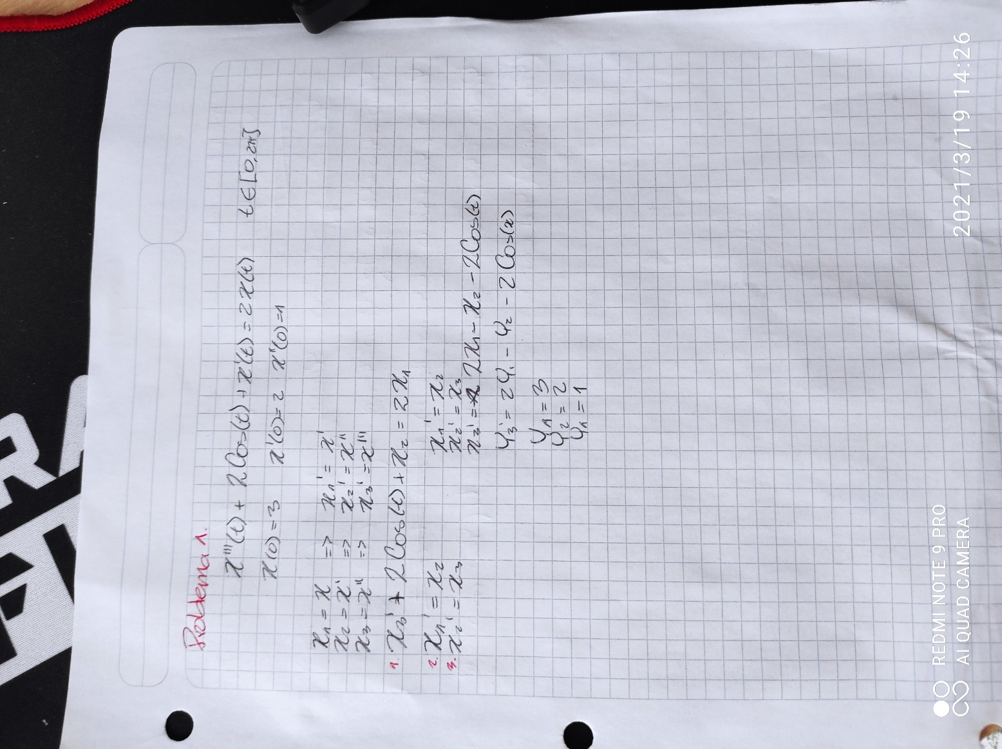

**Transforma el problema de valor inicial en un sistema de ecuaciones diferenciales de primer orden. Escribe una funci´on PVI.m que implemente el sistema de ecuaciones diferenciales y copia el c´odigo en la hoja de respuestas del examen**

function [dz] = sistema_ecuaciones(t,z)

%x = z(2);

%y = z(3);

%dz = [3*x + 2*y - (2*t.^2+1)*exp(2*t); 4*x + y + (t.^2+2*t-4)*exp(2*t)];

dz(1) = z(2);

dz(2) = z(3);

dz(3) = 2*z(1)-z(2)-2*cos(t);

dz = dz(:);

end

**Resuelve el PVI para el intervalo t ∈ [0, 2π] con 40 subintervalos con el m´etodo de Runge-Kutta de orden 4. Representa la soluci´on x(t) e indica en una tabla los valores de x(t) para t ∈ {0, π 2 , π, 3π 2 , 2π}**

|  |  |  |  |
| --- | --- | --- | --- |
| **X** | **Dx1** | **Dx2** | **Dx3** |
| **0** | **0.010000** | **0.020000** | **0.030000** |
| **Pi/2** | **0.074725** | **0.069334** | **0.059841** |
| **Pi** | **0.339086** | **0.342886** | **0.357363** |
| **3pi/2** | **1.668320** | **1.680108** | **1.672178** |
| **2Pi** | **8.042366** | **8.032863** | **8.021015** |

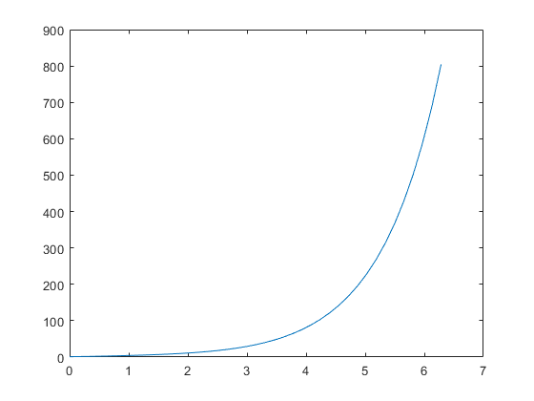

**Resuelve el PVI para el intervalo t ∈ [0, 2π] con 40 subintervalos con el m´etodo de Adams-Bashforth de orden 4. Representa la soluci´on x(t) e indica en una tabla los valores de x(t) para t ∈ {0, π 2 , π, 3π 2 , 2π}.**

**(3 puntos) Calcula una estimaci´on del orden de convergencia de ambos m´etodos. Describe y muestra el proceso que has seguido para obtenerla.**

**Runge Kutta:**

ork = 3.464185138101102 3.482847333732215 3.491611753712162 3.495853653509380

Aproximadamente 3.4

El método ha sido una estimación basada en una segunda aproximación, tal y como se muestra en las lecciones magistrales, con la norma de la diferencia de 2 aproximaciones, una con el doble de iteraciones de la otra.

n=1:6;

N=20*2.^n;

[x, y1rk] = RungeKutta('sistema_ecuaciones', a, b, N(1), [1, 2, 3]);

for j=1:n(end)

[x, y2rk] = RungeKutta('sistema_ecuaciones', a, b, N(j), [1, 2, 3]);

if j>1

erk(j-1) = norm(y1rk(:,1)-y2rk(1:2:end,1));

end

y1rk = y2rk;

end

ork = log2(erk(1:end-1)./erk(2:end))

Problema 3:

**Discretiza el problema para N + 1 nodos, indicando la expresi´on general, utilizando diferencias divididas centrales.**

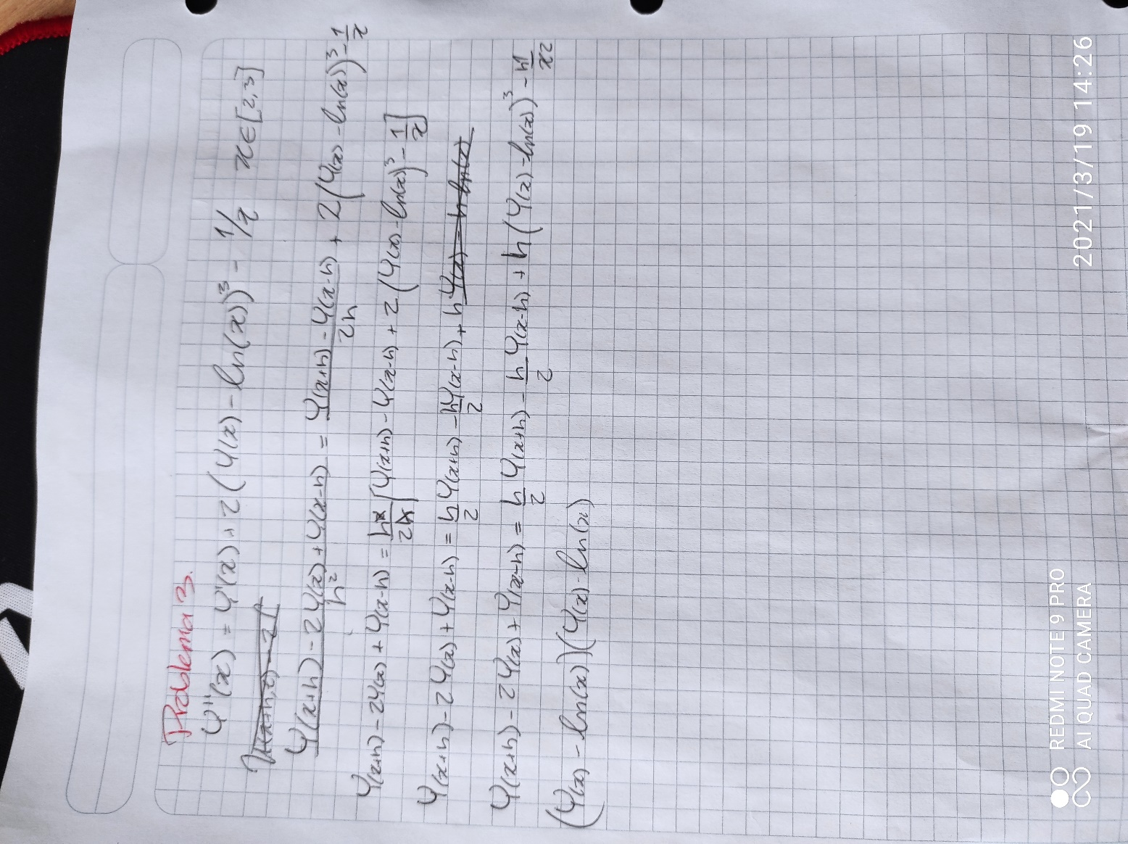

function [X,Y,iter,incr] = diferenciasfinitas_nolineal(f,fy,fz,a,b,alfa,beta,N,maxiter,tol)

% [Y,X,iter,incr]=difnolin('f(x,y,z)','p(x,y,z)','q(x,y,z)',a,b,alfa,beta,n,maxiter,tol)

h = (b-a)/(N+1);

k = (beta-alfa)/(N+1);

X = a:h:b;

x = X(2:N+1);

Y = alfa:k:beta;

y = Y(2:N+1);

incr = tol+1;

iter=0;

while incr>tol && iter<maxiter

z = (Y(3:N+2) - Y(1:N))/(2*h);

fe = feval(f,x,y,z);

fye = feval(fy,x,y,z);

fze = feval(fz,x,y,z);

a = 2+h^2*fye;

b = -1+h/2*fze(1:N-1);

c = -1-h/2*fze(2:N);

d = diff(Y,2)-h^2*fe;

v = Crout(a,b,c,d);

y = y + v';

Y = [alfa y beta];

incr = max(abs(v));

iter = iter+1;

end

end

function t=f(x,y,z)

t=z + 2*(y-log(x)).^3

end

function t=fy(x,y,z)

t=6*(y-log(x)).^2;

end

function t=fz(x,y,z)

t=y;

end

**En diferencias finitas no lineales se opera con derivadas parciales, las cuales discretizadas quedan de la siguiente manera:**

function t=f(x,y,z)

t=z + 2*(y-log(x)).^3

end

function t=fy(x,y,z)

t=6*(y-log(x)).^2;

end

function t=fz(x,y,z)

t=y;

end

Para resolver con el m´etodo de Newton el sistema de ecuaciones obtenido tras la discretizaci´on, deber´as obtener la funci´on vectorial no lineal F(y) = 0. Indica la expresi´on discretizada para i ∈ {1, N − 1, N}.

Entiendo que indicar la expresión discretizada es mostrar como esta misma se comporta, por lo cual dejo e l grafico y los datos obtenidos.

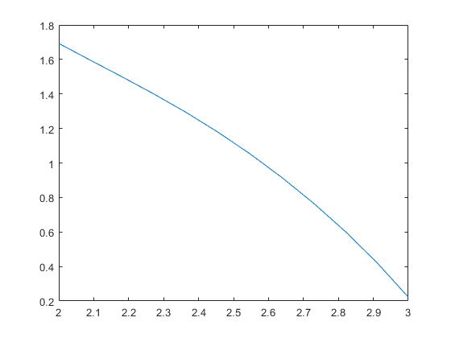

**Y =**

**1.693147180559945**

**1.595032619476800**

**1.498489475569877**

**1.399170072561539**

**1.293738701164281**

**1.179677249118364**

**1.055140035514920**

**0.918772682759212**

**0.769415716025262**

**0.605612730950381**

**0.424828109773034**

**0.222222222222222**

Problema 2:

A continuaci´on, aproximaremos la soluci´on de la ecuaci´on anterior utilizando m´etodos iterativos. Consideremos la siguiente familia de m´etodos iterativos

Aplicamos método de Traub

function [x1,iter,incre1,incre2,ACOC] = Traub(f,x0,tol,maxiter)

iter=0;

incre1=tol+1;

incre2=incre1;

while iter<maxiter && incre1>tol && incre2>tol

[fx,dfx]=feval(f,x0);

y=x0-fx/dfx;

fy = feval(f,y);

x1 = y-fy/dfx;

incre1=abs(x1-x0);

incre2=abs(feval(f,x1));

iter=iter+1;

I(iter)=incre1;

x0=x1;

end

if iter>= maxiter

disp("se necesitan mas iteraciones")

else

disp("converge")

end

ACOC = log(I(3:end)./I(2:end-1))./log(I(2:end-1)./I(1:end-2));

end

**Las ecuaciones son las siguientes:**

x*exp(x.^2)+3*cos(x) = sin(x.^2) - 5;

x*exp(x.^2)*(2)+exp(x.^2) -3*sin(x) = cos(x.^2)*(2) - 5;